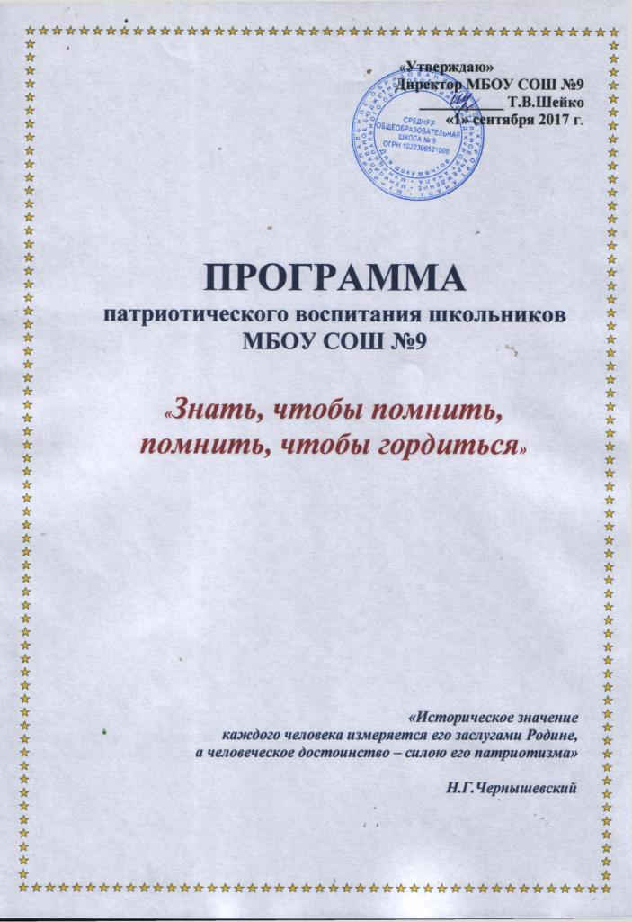

Пояснительная записка

Современное состояние общества, смена духовных ценностей, разрушающее воздействие пропаганды в СМИ чуждых идеалов и стереотипов оказали негативное влияние на общественное сознание большей части молодёжи, резко снизили воспитательное воздействие российской культуры, искусства и образования как важнейших факторов формирования патриотизма.
Современное общественное развитие России остро поставило задачу духовного возрождения нации. Особую актуальность этот вопрос приобрёл в сфере патриотического воспитания молодёжи. Программа патриотического и гражданского воспитания молодёжи всё чаще определяется как одна из приоритетных в современной молодёжной политике.
Патриотическое воспитание подрастающего поколения всегда являлось одной из важнейших задач общеобразовательной школы, ведь детство и юность – самая благодатная пора для привития священного чувства любви к Родине. Под патриотическим воспитанием понимается процесс формирования у учащихся любви к своей Родине, чувства гордости за свою Родину и свой народ, уважения к его свершениям и достойным страницам прошлого, постоянная готовность к её защите. Нам, педагогам, исключительно важно, каким будет человек будущего, в какой мере он освоит две важные социальные роли – роль ГРАЖДАНИНА и роль ПАТРИОТА.
Решение множества проблем в жизни страны во многом зависит от уровня сформированности гражданской позиции у подрастающего поколения, потребности в духовно-нравственном совершенствовании, уважения к историко-культурному наследию своего народа и всех народов России. Патриотизм ещё не стал в полной мере объединяющей основой общества. Всё это свидетельствует о необходимости продолжения работы, направленной на решение комплекса проблем патриотического воспитания.
В Программе отражены основные цели, задачи, направления, мероприятия по развитию системы патриотического воспитания обучающихся, а также условия, средства и механизмы, обеспечивающие их практическую реализацию в МБОУ СОШ №9 на период с 2017 по 2019 годы.
Программа имеет школьный статус и ориентирована на учащихся 1-11-х классов. Она имеет большое значение для решения ряда воспитательных и социальных проблем.

Программа опирается на принципы социальной активности, индивидуализации, мотивированности, взаимодействия личности и коллектива, развивающего воспитания и единства образовательной и воспитательной среды.

Концептуальные идеи программы

Необходимость работы по патриотическому воспитанию школьников в настоящее время ни у кого не вызывает сомнения. Последнее десятилетие XX века активно разрушался фундамент, на котором десятки лет строилось патриотическое воспитание, разрушались ориентиры, на которые нацеливалась молодежь. Новое поколение вырастает на американских боевиках и азиатских наркотиках. Утратило свое истинное значение слово «патриот», а слово «нравственность» часто произносится с иронией. И как неизбежный результат - растет наркомания, пьянство и детская преступность, каждый третий призывник не годен к службе по состоянию здоровья, а большинство подростков просто не хотят служить в армии, боятся ее, как чумы.
Проблема патриотического воспитания обретает новые характеристики и, соответственно, новые подходы к ее решению как составная часть целостного процесса социальной адаптации, жизненного самоопределения и становления личности.
Патриотизм - это зов наших предков. Многие века русские воины уходили на бранные поля постоять за Отечество - за землю отцов, за отчую честь. Под патриотизмом везде и всюду понимают любовь к своей Родине, не только к своему маленькому домику с забором, деревне, городу, а ко всей стране. Фундаментальные основы этого понятия существуют в любой стране мира.
Как идея - это необходимое условие существования любого государства. В патриотизме народа - сила государства.
Сегодня жизненно важно возродить в школе, обществе чувство истинного патриотизма как духовно-нравственную и социальную ценность, сформировать в школьнике граждански активные, социально значимые качества, которые он сможет проявить в созидательном процессе и в тех видах деятельности, которые связаны с защитой российских рубежей. Вся история нашей Родины - наше бесценное достояние, жизненно важное для современного общества.
Целью Программы является в условиях образовательной среды сельской школы совершенствование и развитие системы патриотического воспитания учащихся, способной на основе консолидации усилий педагогического коллектива школы, органов школьного, местного самоуправления, общественных организаций, родительского сообщества, средств массовой информации решать задачи патриотического воспитания учащихся школы.

Программа определяет основные направления развития системы патриотического воспитания учащихся, её основные компоненты, позволяющие формировать у учащихся патриотизм. Патриотизм — это чувство Родины, отражающее отношение подростка (субъекта) к Родине (объекту), ориентация на служение ее интересам, выражающиеся в уважении к истории, традициям, ценностям культуры, в участии в социально-значимой деятельности.
Когнитивный компонент патриотической воспитанности подростка демонстрирует наличие знаний истории и традиций народа, государственной символики, правил ее применения, понимании сущности патриотизма.
Эмоционально-мотивационный компонент раскрывает характер отношения к Родине и мотивы патриотического поведения, обуславливающие проявление действенного патриотизма.
Деятельностный компонент заключается в участи подростка в социально-значимой деятельности.
Сформулированная цель Программы предполагает воспитание учащихся-патриотов России, граждан правового демократического государства, обладающих чувством национальной гордости, гражданского достоинства, любви к Отечеству, своей малой Родине, своему народу, а также формирование духовно-нравственных ценностей и потребностей. Она охватывает весь педагогический процесс, пронизывает все структуры, интегрируя учебные занятия и внеурочную жизнь школы, разнообразные виды деятельности.

Для достижения цели необходимо решить следующие задачи:
- определить основные направления дальнейшего совершенствования и развития системы патриотического воспитания в школе;
-выявить условия для формирования у подрастающего поколения патриотизма;
-определить приоритетные направления патриотического воспитания учащихся школы и мероприятия по их реализации;
-четко определить этапы реализации программы.

Основные направления реализации Программы
*учебная деятельность через предметы;
* традиционные общешкольные, городские, краевые мероприятия, связанные с юбилейными и государственными датами;
*система тематических классных часов, уроков Мужества;
* встречи, митинги, акции, экскурсии;
*работа школьного музея;
*проведение военно-патриотических, спортивных праздников;
*проведение конкурсов творческих работ;
*организация работы ДОО «Смена».
Срок реализации программы: 2017 – 2019 г.

Основные направления дальнейшего совершенствования и развития системы патриотического воспитания в условиях образовательной среды школы

Основными направлениями дальнейшего совершенствование и развития системы патриотического воспитания в школе остаются:
1. Создание нормативно-правовой базы патриотического воспитания в школе.
2. Совершенствование деятельности администрации школы по научно-методическому сопровождению участников образовательного процесса в вопросах патриотического воспитания школьников.
3. Конкретизация основных направлений патриотического воспитания школьников и их содержания.
4. Координация деятельности педагогов школы, органов школьного самоуправления, общественных организаций, родительского сообщества, средств массовой информации в интересах патриотического воспитания школьников.

Условия реализации Программы

Для успешной реализации программы по патриотическому воспитанию учащихся в школе созданы следующие условия:
1. В школе создана воспитательная система, основанная на взаимоуважении, взаимной ответственности всех участников образовательного процесса и конструктивном взаимодействии и сотрудничестве педагогического, ученического и родительского сообщества.
2. Функционирует система внеурочной деятельности учащихся и дополнительного образования.
3. Разработана система традиционных общешкольных мероприятий и творческих проектов.
4.Развивается музейная работа.
5. Активно развивается исследовательская, проектная, творческая деятельность учащихся.
6. Развивается школьное ученическое самоуправление.
7. Используются новые подходы к организации воспитательного процесса и внедряются современные педагогические технологии в процесс патриотического воспитания.
8.Развивается социальное партнерство, сотрудничество с общественными организациями, родительским сообществом, средствами массовой информации.

Этапы реализации Программы
I этап: проектный –сентябрь 2017-2018 учебного года.

Цель: подготовка условий создания системы гражданско-патриотического воспитания.
Задачи:
1. Изучить нормативную базу, подзаконные акты.
2. Разработать, обсудить и утвердить программу по гражданско-патриотическому воспитанию.
3. Проанализировать материально-технические, педагогические условия реализации программы.
II этап: практический – 2017-2018, 2018-2019 учебные годы.
Цель: реализация программы по гражданско-патриотическому воспитанию.
Задачи:
1. Отработать содержание деятельности, наиболее эффективные формы и методы воспитательного воздействия.
2.Обогащать содержание гражданско-патриотического воспитания.
3.Развивать ученическое самоуправление.
4. Разработать методические рекомендации по гражданско-патриотическому воспитанию.
5.Расширять и укреплять связи и отношения школы учреждениями дополнительного образования, культуры, спортивными учреждениями города.
6. Вовлекать в систему гражданско-патриотического воспитания представителей всех субъектов образовательной деятельности.
7.Проводить мониторинг реализации программы.
8. Принимать участие в конкурсах по гражданско-патриотическому воспитанию.
III этап: аналитический – 2018-2019 учебный год.
Цель: анализ итогов реализации программы.
Задачи:
1.Обобщить результаты работы школы.
2. Провести коррекцию затруднений в реализации программы.
3. Спланировать работу на следующий период.
Оценка эффективности реализации программы.
Оценка результативности реализации Программы осуществляется на основе использования системы объективных критериев, представленных нравственно-духовными и количественными параметрами.

Нравственно-духовные параметры:
1. Сформированность гражданских навыков:
* умение работать и действовать индивидуально и в коллективе;
* знание своих прав и обязанностей и умение их использовать;

* умение принимать и защищать свои решения;
* готовность к участию в общественных делах;
* готовность к образованию;
2. Сформированность осознанного отношения к базовым ценностям:
* патриотизм и любовь к Родине;
* права и свободы человека и гражданина;
* символика Российской Федерации, Кубани, Анапы;
* национальное самосознание;
* уважение чести и достоинства других граждан;
* гражданственность.
Количественные параметры
1. Включенность каждого школьника в воспитательные ситуации.
2. Качество школьных отношений (отношения детей к реалиям школьной жизни, к школе, к учителю, классу, совместным делам).
3. Отсутствие детей с девиантным поведением.
4. Деятельность органов ученического самоуправления.
5. Участие в конкурсах по гражданско-патриотической тематике.
6. Проведение мероприятий.

Ожидаемые результаты Программы, их социальная и воспитательная значимость
В результате реализации Программы ожидается:
1. В школе как в образовательной системе:
- создание системы гражданско-патриотического воспитания;
- обогащение содержания гражданско-патриотического воспитания;
- вовлечение в систему гражданско-патриотического воспитания представителей всех субъектов образовательной деятельности.
2. В образе выпускника:
- в познавательной сфере: развитие творческих способностей и стремления к самообразованию;
- в историко-краеведческой: осознание ответственности за судьбу страны, формирование гордости за сопричастность к деяниям предыдущих поколений;
- в социальной: способность к самореализации в пространстве российского государства, формирование активной жизненной позиции; знание и соблюдение норм правового государства;
- в духовно-нравственной сфере: осознание обучающимися высших ценностей, идеалов, ориентиров, способность руководствоваться ими в практической деятельности.
Программа отражает необходимый обществу и государству социальный заказ на воспитание гражданина своей Родины, патриота с активной жизненной позицией.

Конечным результатом реализации программы должны стать активная гражданская позиция и патриотическое сознание обучающихся, как основа личности будущего гражданина России.

